Internet
Unité TECHNOLOGIE de L’INFORMATION
CONCEPTION ET FABRICATION ASSISTEES PAR ORDINATEUR
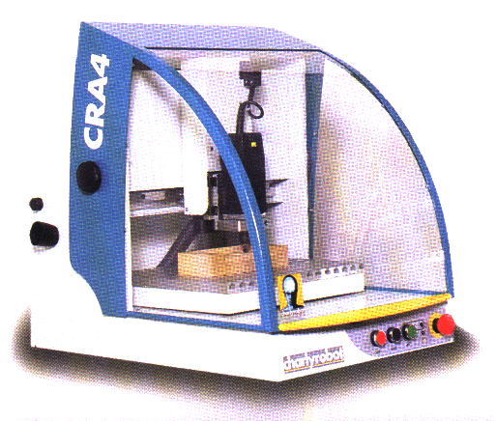

Tu vas découvrir l’ordinateur en tant qu’instrument capable de traiter des informations en vue de piloter une machine-outil pour la production en série de pièces ou d’objets.
Unité TECHNOLOGIE de L’INFORMATION
CONSULTATION ET TRANSMISSION DE L’INFORMATION
Projet N°2
Production d’un service
« …………………………. »
MERCI.
MAIS, QUE
VA-T-ON FAIRE EN 4ème ?
BIENVENUE
EN
TECHNOLOGIE
Projet N°1
Extension d’une gamme de produit
« …………………………. »
Semaine
30
15
0
Tu vas découvrir au travers de la réalisation d’un diaporama que la démarche entre les activités de production de biens et les activités de production de services est commune.

A partir d’un produit existant, tu vas devoir étendre la gamme d’un produit afin de relancer les ventes qui sont en baisse

De nos jours, l’homme doit pouvoir s’informer et informer les personnes immédiatement. Tu vas découvrir comment l’ordinateur peut nous aider dans cette tâche.

Planning réel de l’année ………./ …………

A chaque début ou fin de séance, j’indique l’activité que je dois faire, ou que j’ai faite.
S | date | Ce que je dois faire ou ce que j’ai fait. |  | S | date | Ce que je dois faire ou ce que j’ai fait.
1 |  |  |  | 17
2 |  |  |  | 18
3 |  |  |  | 19
4 |  |  |  | 20
5 |  |  |  | 21
6 |  |  |  | 22
7 |  |  |  | 23
8 |  |  |  | 24
9 |  |  |  | 25
10 |  |  |  | 26
11 |  |  |  | 27
12 |  |  |  | 28
13 |  |  |  | 29
14 |  |  |  | 30
15 |  |  |  | 31
16 |  |  |  | 32

